IMÁGENES DE MEMORIAS

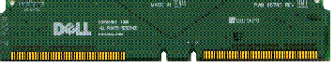
Memoria CRIMM

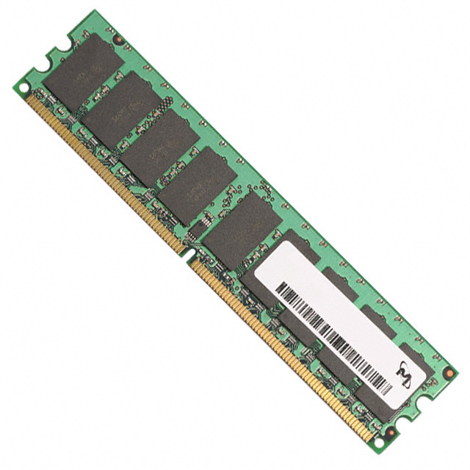
Memoria MDIMM

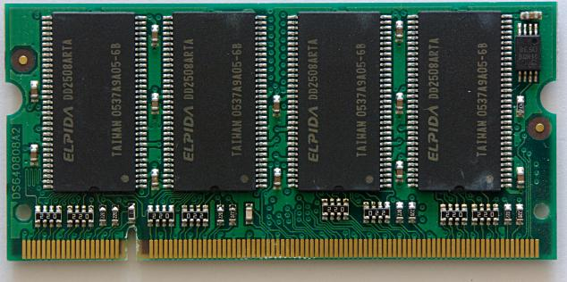
Memoria SODIMM

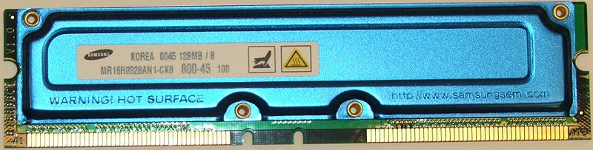
Memoria RAMBUS con carcasa de protección.

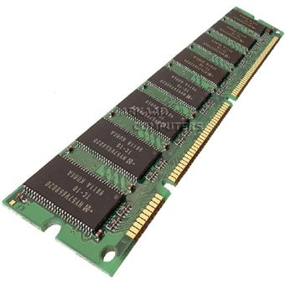
Memoria DIMM

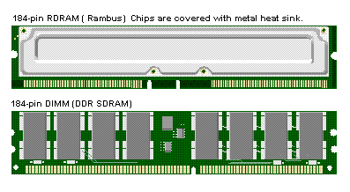
Comparación entre Rambus y DIMM

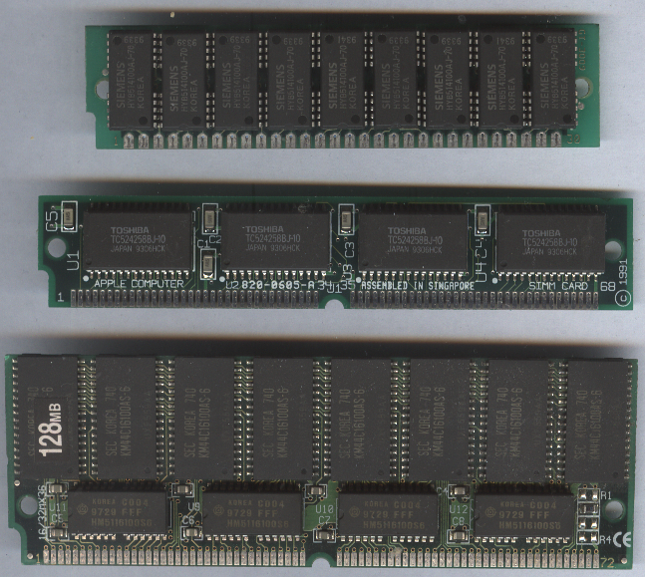
Memoria SIMM de 30, 68 y 72 contactos

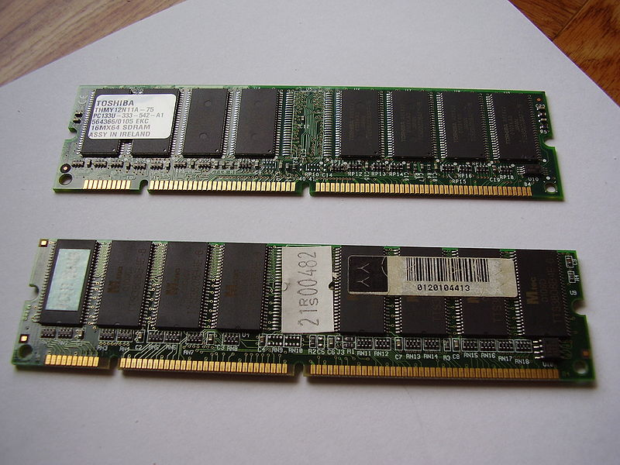
Memorias DIMM

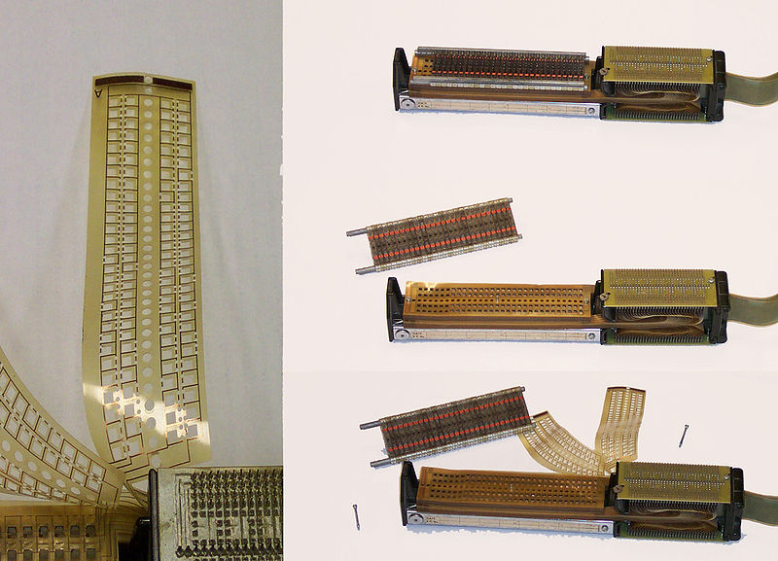
Memorias ROM Antiguas

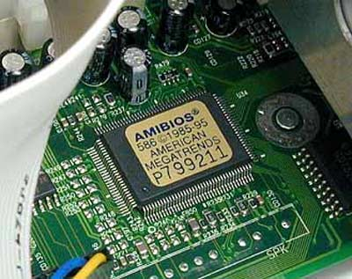
Memoria ROM

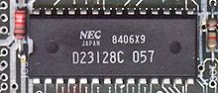
Memoria PROM

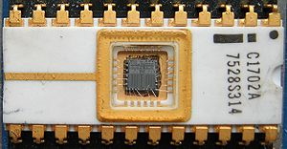
Memoria EPROM

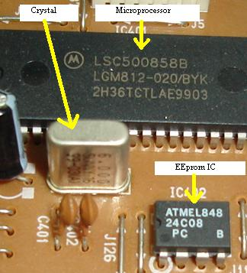
Memoria EEPROM

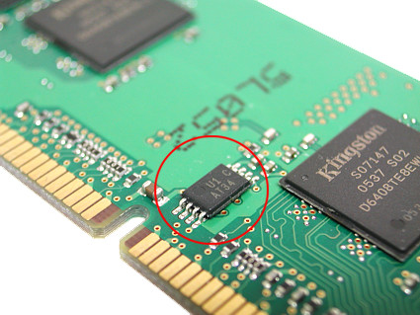
Memoria EEPROM

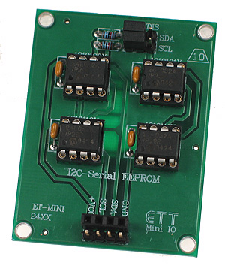
Memoria Mini EEPROM

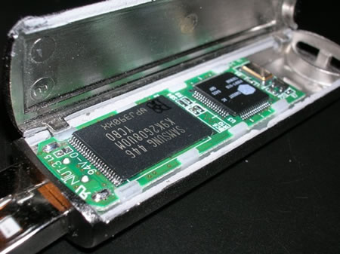
Memoria FLASH

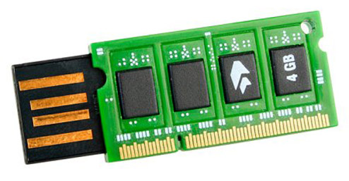
Memoria Flash en forma de RAM

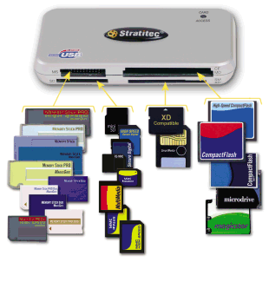
Tarjetas de memoria Flash

